**Jak wybrać idealne szelki bezpieczeństwa?**

**Szelki bezpieczeństwa to kluczowy element wyposażenia, który pomaga zapewnić bezpieczeństwo w różnych sytuacjach. Wykorzystywane są w pracy na wysokości czy wspinaczce. To więcej niż tylko narzędzie - to gwarancja ochrony i spokoju.**

**Wybór odpowiednich szelek ma kluczowe znaczenie.** Dlatego też postanowiliśmy przybliżyć Ci ten temat, abyś mógł podjąć najlepsze decyzje dla swojego bezpieczeństwa i komfortu.

**Dla kogo są szelki bezpieczeństwa?**

Szelki bezpieczeństwa są dedykowane różnym grupom osób. Przede wszystkim, są one niezbędne dla wspinaczy, którzy stawiają czoła trudnym wyzwaniom na skałach i w górach. **Ale to nie wszystko - także pracownicy budowlani, linoskoczkowie, alpiniści czy osoby wykonujące prace na drabinach, czy rusztowaniach korzystają z zalet tego rozwiązania.**

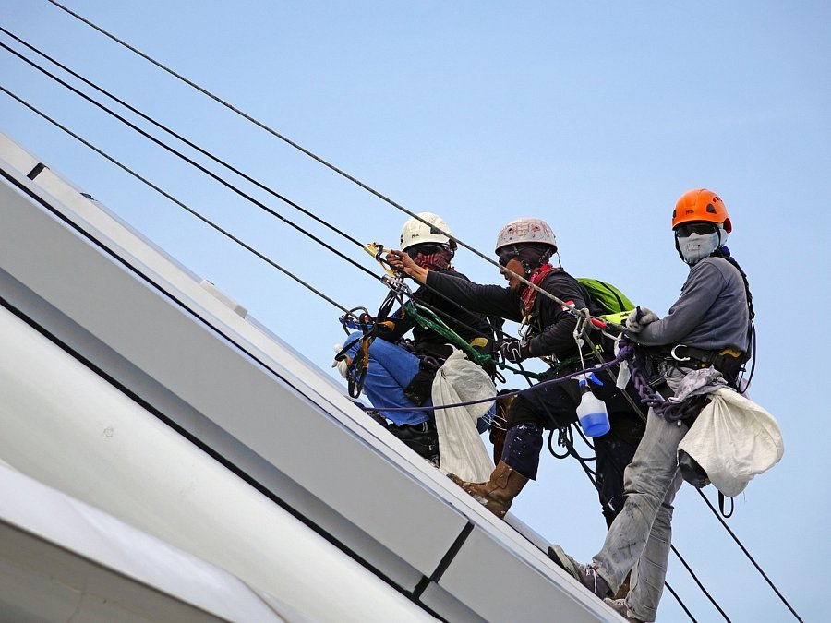

**Jak dobrać odpowiednie szelki bezpieczeństwa?**

Zanim zakupisz dla siebie odpowiedni model, musisz wiedzieć, jak go wybrać. Przede wszystkim powinny być odpowiednio dopasowane do ciała, by zapewnić pełną ochronę. Istotna jest również opcja regulacji. **Pozwala ona na idealne dostosowanie do sylwetki, co jest kluczowe dla bezpieczeństwa i wygody.** Solidne zapięcia to gwarancja, że szelki nie rozluźnią się w trakcie użytkowania.

Wybierając szelki, zwróć uwagę na jakość zapięć i ich trwałość. Nie bez znaczenia jest również podszycie. Musi być miękkie i wygodne dla skóry. **Wybieraj modele z oddychających materiałów, które zapewniają komfort podczas długotrwałego użytkowania.**

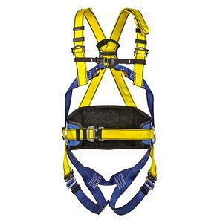

Bezpieczeństwo powinno zawsze być na pierwszym miejscu. [Szelki bezpieczeństwa](https://protekt.pl/szelki-bezpieczenstwa-odziez-ochronna~c10) zapewniają stabilność, ograniczają ryzyko upadków i urazów oraz pozwalają na swobodną pracę czy ruch na wysokości. **Bez nich wiele zadań stałoby się zbyt ryzykowne lub wręcz niemożliwe do wykonania.**